Круглый стол в Самаре
31 января 2022 года
Тема выступления:
Профессиональный рост педагогов дополнительного образования – вектор непрерывного развития
Слайд | Текст
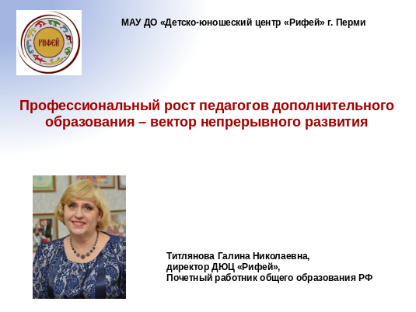 | Добрый день, уважаемые коллеги!  Я представляю одно из многих и многих учреждений дополнительного образования России. Что же представляет собой «Рифей»?
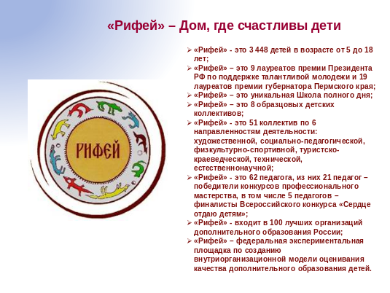 | Детско-юношеский центр «Рифей» г. Перми, обычное (с одной стороны) учреждение дополнительного образования, но мы, дети, родители и педагоги считаем его уникальным, Домом, где все мы счастливы, где мы живем, обретаем жизненные смыслы, уверенность, накапливаем самый разнообразный опыт.  «Рифей» - это лучшее место на Земле, где нам всем комфортно и оптимистично.  «Рифей» - это страна, где 3448 детей и подростков живут, учатся мастерству, учатся жить среди людей, учатся мечтать, учатся побеждать.  «Рифей» - это страна, где естественно происходит их процесс взросления.  Разумеется, все эти процессы невозможны без грамотного, профессионального педагогического сопровождения.  В «Рифее» работают 34 штатных педагога дополнительного образования, 3 методиста,10 педагогов-организаторов.  И мы уделяем всем педагогам первостепенное внимание и создаем все необходимые условия для их непрерывного профессионального развития и самореализации в профессии.
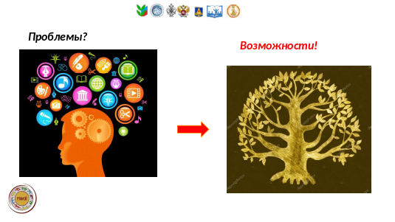 | Легко ли это? Есть ли у нас проблемы? Конечно, есть.  Однако, одним из моих девизов являются слова Альберта Эйнштейна: «Нет проблем, есть только возможности». Об этих возможностях, о широком спектре возможностей в непрерывном профессиональном развитии педагогов дополнительного образования мы и поговорим сегодня с позиций эффективного использования имеющихся и потенциальных ресурсов.  Каждая возможность фактически является вектором непрерывного саморазвития и самоактуализации.  Всегда ли нами, управленцами, и педагогами используются предоставленные возможности?
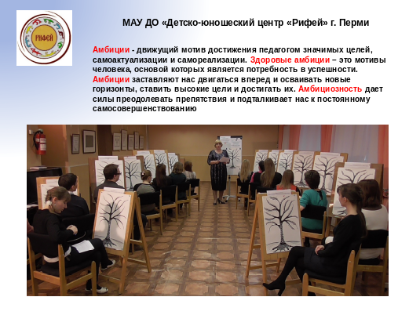 | У каждого человека есть потребность в успешности, есть определенные амбиции.  Обратите внимание на фотографию. Идет важнейший процесс самоанализа, саморефлексии и планирования, когда каждый педагог определяет для себя не только реализованные возможности, но также и потенциальные возможности.  Каждый педагог фактически выстраивает индивидуальный маршрут собственного профессионального роста на предстоящий учебный год и на более длительную перспективу.  Как это делается?  Каждой ветке дерева соответствует определенная возможность профессионального развития. И в течение буквально 15-20 минут педагог может закрепить зеленые стикеры на ветвях дерева, если за последние 3 года он использовал эти возможности. Если в указанных направлениях педагог достиг значимых или значительных результатов – закрепляется яркий красный стикер.  По истечении времени видно какие красивые и облиственные деревья получились. Очень понятная картинка. Каждый листочек – реализованная возможность в решении проблемы профессионального роста и самореализации. Отсутствие листочка – нереализованная возможность.
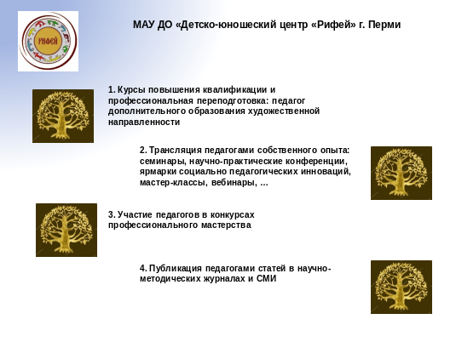 | Какие же возможности созданы в нашем Центре, а также инициированы самими педагогами?  Возможность 1.  Курсы повышения квалификации и профессиональная переподготовка.  - Педагоги за счет средств учреждения прошли профессиональную переподготовку в ООО «Центр непрерывного образования и инноваций» (С-Пб) по специальности педагог дополнительного образования по своей направленности.  - Педагоги имеют возможность сами выбирать курсы повышения квалификации, соответствующие их высоким запросам и проходят обучение в Перми, Санкт-Петербурге, Москве.  - 38 человек (81%) аттестованы на высшую и первую квалификационные категории.  Возможность 2.  Трансляция собственного опыта на городских и краевых семинарах, региональных и Всероссийских научно-практических конференциях, проведение мастер-классов.  - Наш центр является опорной площадкой открытого института повышения квалификации Пермского края, а также стажировочной площадкой института развития образования Пермского края. Ежегодно проводится большое количество выступлений, мастер-классов, стажировок для педагогов нашего края. Очень успешно был реализован краевой проект «Мобильное дополнительное образование в сельских территориях».  - Опыт работы педагогов обобщен не только на муниципальном и региональном уровнях, но и на всероссийском уровне. Представим карту Родины: Братск, Ростов Великий, Белгород, Челябинск, Сарапул, Санкт-Петербург, Москва, Екатеринбург, Ханты-Мансийск, Калининград, Новосибирск, Тула, Казань;  - В настоящее время нами совместно с Кировским дворцом Санкт-Петербурга, Брянским губернаторским областным дворцом имени Ю.А. Гагарина, Дворцом детского и юношеского творчества Костромы реализуется проект «Друзья по параллели», в рамках которого проводятся телевизионные мосты (дискуссионные площадки) и педагоги могут транслировать лучший опыт на межрегиональном уровне.  Возможность 3.  Участие в конкурсах профессионального мастерства.  - Наши педагоги по-хорошему амбициозны, они постоянные участники, дипломанты и победители разнообразных конкурсов профессионального мастерства: «Педагогическая гостиная», «Музыкальная радуга», «Bravo Cantate», «Звуки музыки», «Творчество без границ», «Молодо – не зелено», «Первые шаги», «Созвездие игры», «Неординарный педагог», «Воспитай патриота».  Мы гордимся теми из них, кто стал победителями и дипломантами краевых конкурсов «Учитель года», Всероссийских конкурсов «Панорама методических кейсов», «Образовательный Олимп», «Лучший экскурсовод школьного музея». Мы гордимся тем, что 6 наших педагогов - дипломанты финала Всероссийского конкурса профессионального мастерства «Сердце отдаю детям» в номинациях «Художественная», «Техническая», «Естественнонаучная», «Педагогический дебют».  Возможность 4.  Публикация статей в научно-методических сборниках и СМИ:  - Все педагоги активно публикуют статьи и материалы на сайте учреждения, в социальных сетях, в методических сборниках ДЮЦ «Рифей», журналах библиотеки «Методист».  - Важным ресурсом профессионального развития является участие в научно-практических конференциях. Это очень широкий спектр и география таких конференций:  - «Потенциал дополнительного образования: инновации, качество, ресурсы»,  - «Дополнительное образование детей в изменяющемся мире: перспективы развития востребованности, привлекательности, результативности»,  - «Внеурочная деятельность обучающихся в условиях реализации Стратегии развития воспитания в Российской Федерации»,  - «Воспитание человека в эпоху глобальных преобразований» (Челябинск),  - «Потенциал дополнительного образования детей: инновации, качество, ресурсы» (Екатеринбург),  - «Управление образовательными системами в условиях модернизации содержания и технологий обучения» (Самара),  - «Наука искусства и искусство науки» (Москва),  - «Традиции и инновации в образовании» (Санкт-Петербург).
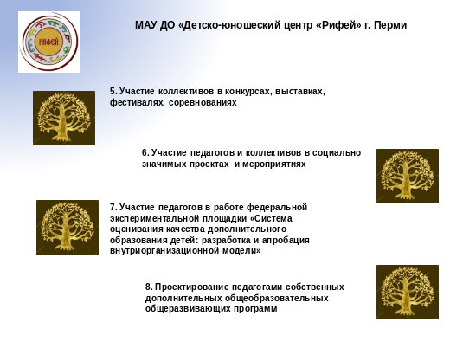 | Возможность 5.  Участие детей в конкурсах, выставках, фестивалях. Лицом каждого педагога являются его воспитанники.  Детские творческие коллективы покорили сердца зрителей во всех уголках Пермского края, в регионах России и за рубежом.  Многие участники этих коллективов получили премию Президента Российской Федерации по поддержке талантливой молодежи, многие награждены знаком отличия «Гордость Пермского края», входят в «Золотой резерв» города Перми по поддержке и индивидуальному сопровождению талантливых детей. Понятно, что без профессионального педагогического сопровождения это было бы невозможным.  Возможность 6.  Участие в социально значимых проектах:  - «Легенды и тайны седого Урала»,  - «В городском саду играет духовой оркестр»,  - «Венок дружбы народов Прикамья»,  - «Такая разная ПЕРМЬ…»,  - «Победный Май: историческая правда»,  - «Активное долголетие».  В социально значимых проектах обеспечивается неразрывная связь поколений, создаются разновозрастные группы по определенным направлениям деятельности, обеспечивается преемственность культурных и социальных традиций из поколения в поколение, обеспечивается интеграция деятельности нашего учреждения с общественными организациями, предприятиями социальной и производственной сферы, с органами власти.  Возможность 7.  Участие в работе федеральной экспериментальной площадки по теме «Система оценивания качества дополнительного образования детей: разработка и апробация внутриорганизационной модели».  Возможность 8.  Проектирование собственных дополнительных общеобразовательных общеразвивающих программ.  По результатам активной работы в режиме экспериментальной деятельности всеми педагогами (а не методистами или администрацией) были спроектированы дополнительные общеобразовательные общеразвивающие программы нового поколения, отвечающие  - во-первых, приказу Министерства просвещения Российской Федерации № 196, и включающие определенные структурные элементы программы,  - во-вторых, эти программы соответствуют методике оценки программ проекта Минобрнауки РФ «Создание и поддержка банка программ в сфере дополнительного образования детей»,  - в-третьих, программы включают содержание, ориентированное на формирование у учащихся надпрофессиональных навыков и умений через конкретные программируемые виды деятельности.  В прошлом году педагоги представили 2 программы (а это 5 педагогов!) на конкурс «Панорама методических кейсов», проводимый ВЦХТ и стали победителями.
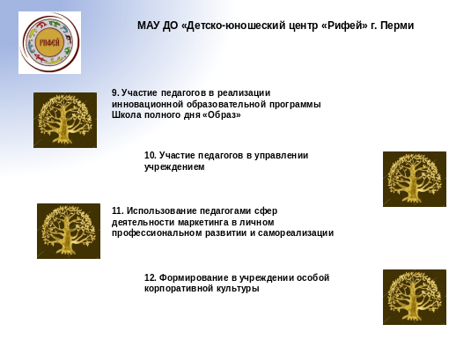 | Возможность 9.  Участие в управлении:  Важным вектором непрерывного профессионального роста и развития педагогов является не только управление своим детским творческим коллективом, но и участие в управлении учреждением. Для этого созданы такие возможности:  - Методические объединения «Мониторинг образовательного процесса», «Конкурсно-фестивальное движение», «Социальное партнерство», «Детские образцовые коллективы»,  - Участие в работе художественного совета,  - Проведение стажировок для практики студентов ФГБОУ ВО «Пермский государственный гуманитарно-педагогический университет», ГБПОУ «Пермский профессионально-педагогический колледж», КГАПОУ «Пермский краевой колледж «Оникс», ГБПОУ «Пермский краевой колледж искусств и культуры», ГБПОУ «Пермский музыкальный колледж»,  - Участие в работе педагогических советов,  - Педагоги - участники таких управленческих проектов «ДЮЦ «Рифей» как ресурсный центр по внедрению ФГОС в начальной школе», «Маркетинг – инновационный ресурс саморазвития педагогов», «Управление человеческими ресурсами в ДЮЦ «Рифей», «Развитие одаренных детей в условиях учреждения дополнительного образования – ДЮЦ «Рифей», «Мониторинг образовательного процесса», «Развитие надпредметных компетенций учащихся»,  - Педагоги возглавляют временные творческие коллективы для решения определенных проблем или для подготовки событий, мероприятий,  - Педагоги являются экспертами дополнительных общеобразовательных программ нового поколения,  - Педагоги-стажисты и педагоги высокого уровня профессиональной компетентности являются наставниками молодых педагогов и педагогов, пришедших в ДЮЦ «Рифей» из других отраслей,  - Педагоги – руководители и координаторы образовательных проектов: «Рифей» - брэнд «Рифея», «Я – гражданин России», «Мой район – Индустриальный», «Сказ о Мальчише-Кибальчише и его волшебной трубе», «Сказание о Кудым-Оше».  Возможность 10.  Прекрасной возможностью профессионального роста и развития является участие в реализации комплексных ДООП «Образ» - «Школа полного дня» в различных модификациях.  Это внутренняя, институциональная апробационная площадка по отработке содержания, форм организации занятий, технологий, мониторинговых процедур.  Возможность 11.  Уникальным вариативным ресурсом у каждого руководителя является использование сфер деятельности маркетинга в личном профессиональном развитии и самореализации:  - Услуги,  - Опыт,  - События,  - Личности,  - Географические территории,  - Собственность,  - Имидж организации,  - Информация,  - Идеи.  Каждый педагог при планировании собственного профессионального роста анализирует в каких сферах он может максимально проявить себя и составляет план личного участия в тех или иных сферах маркетинга.  Возможность 12.  Формирование корпоративной культуры. Основой нашей корпоративной культуры является активность, командный дух и профессионализм
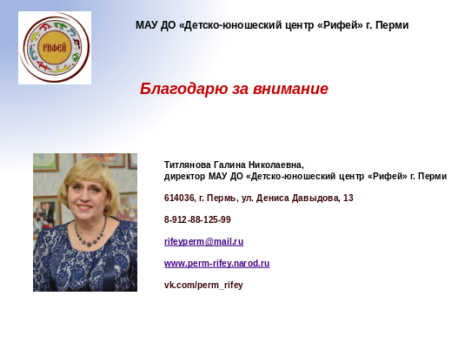 | Я кратко остановилась на тех векторах, том спектре возможностей, которые создаются в нашем учреждении и используются педагогическими работниками в их непрерывном профессиональном росте, в развитии и самосовершенствовании, в их профессиональной педагогической самореализации.  Благодарю за внимание.

